班级 计算机科学与技术二班 学号 202451245 姓名 刘正伟 得分
实验报告2 Python控制结构：分支结构
- 实验目的
- 掌握Python的基本数据类型、输入输出数据的基本方法
- 掌握Python的基本控制结构：分支结构
- 实验内容
编程解决如下习题
实验一、根据输入的分数，确定等级，具体等级如下：
如果输入的成绩在90分以上（含90分）输出A；
80分 - 90分（不含90分）输出B；
70分 - 80分（不含80分）输出C；
60分 - 70分（不含70分）输出D；60分以下输出E。
源代码截图：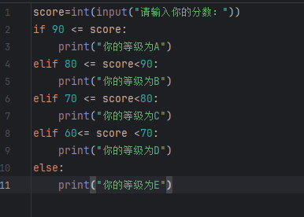
结果演示：
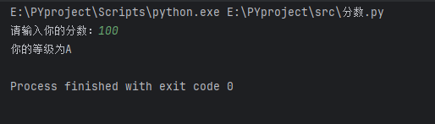
实验二、身体质量指数（BMI）是一个由身高和体重算出的数值，是确定你是否处于健康体重的一种方法。
BMI正常值范围：
BMI<18.5 体重过低
18.5≤BMI<24 正常
24≤BMI<28 超重
28≤BMI 肥胖 计算公式：
其中：BMI = 体重[kg] ÷ (身高[m])²
实验要求：输入体重与身高：根据BMI值，来判断你是否健康。
源代码截图：
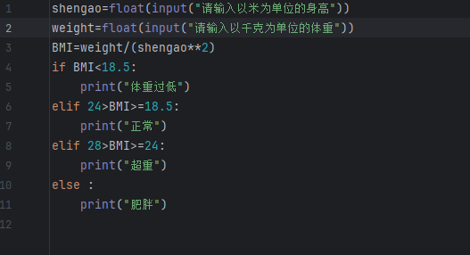
结果演示：
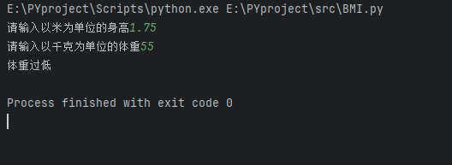

实验三：实现加减乘法的升级版
要求是：输入两个数字以及运算符号，然后根据运算符号，来实现程序相应的计算。
源代码截图：
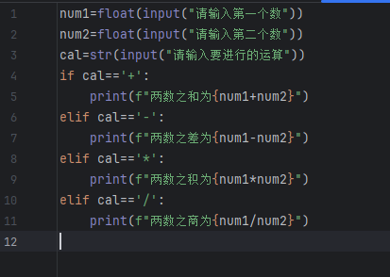
结果演示：
